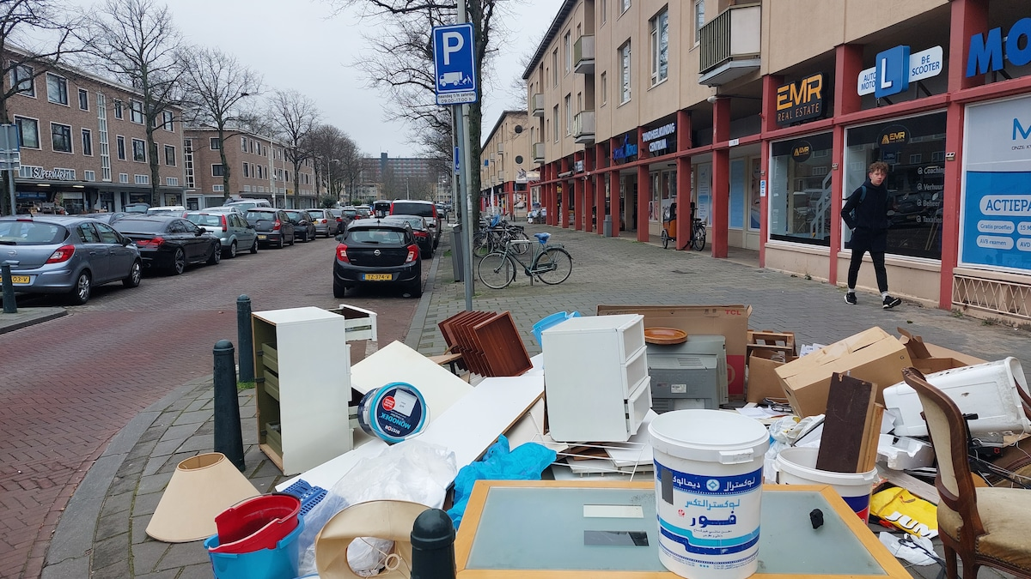

***2025 - 2029***

**Beleidsplan**

**GELOVEN IN MOERWIJK!**

***Samen geloven in God, geloven in elkaar en weer geloven in de buurt!***

**Afbeelding met tekst, Lettertype, Graphics, logo

Door AI gegenereerde inhoud is mogelijk onjuist.**

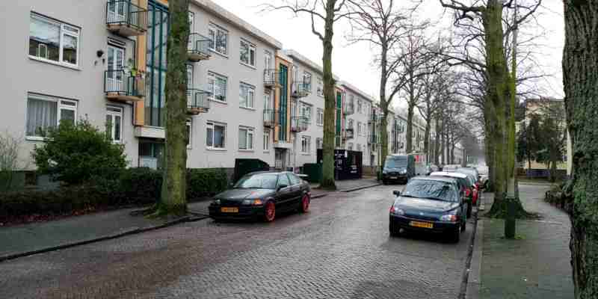

**ACHTERGROND**

Ongeveer tien jaar geleden is ‘Geloven in Moerwijk’ opgestart als pioniersplek van de Protestantse Kerk in Den Haag, door Bettelies Westerbeek. In de loop van de jaren is de pioniersplek verder uitgegroeid tot een ankerpunt in de wijk met een eigen stichting: ‘Stichting Pionieren in Moerwijk’. Sinds 2024 is Rosalie Prinsen werkzaam bij Geloven in Moerwijk als nieuwe buurtpastor.

**STICHTING**

De stichting heeft als doel het (voort)bestaan van ‘Geloven in Moerwijk’ mogelijk te maken. Het bestuur bewaakt de voortgang van de activiteiten en alles wat daarvoor nodig is zoals het zorgdragen voor de (financiële) administratie van Geloven in Moerwijk en het doen aan fondsenwerving voor de sociaal maatschappelijke activiteiten die door Geloven in Moerwijk worden georganiseerd en uitgevoerd. De stichting heeft een ANBI-status.

**MOERWIJK**

Moerwijk is een echte Haagse kleurrijke wijk. Het is een levendige en dynamische wijk waar van alles gebeurd. Er is een grote verscheidenheid aan mensen als het gaat om afkomst, religie, opleiding, inkomen en gezinsomstandigheden. Moerwijk is landelijk gezien één van de meest arme wijken van Nederland. Een opstapeling van verschillende zorgen leidt bij veel buurtbewoners tot fysieke en mentale problemen.

**DOEL STICHTING PIONIEREN IN MOERWIJK**

De stichting wil in deze dynamische context met ‘Geloven in Moerwijk’ graag bouwen aan een ‘ankerpunt’ in Moerwijk met zowel een kerkelijk als een sociaal-maatschappelijk doel. De naam ‘Geloven in Moerwijk’ verwijst daarom zowel naar het kerkelijke aspect *‘Samen geloven in God’* als naar het sociaal-maatschappelijke aspect *‘Weer geloven in elkaar en in de buurt’.*

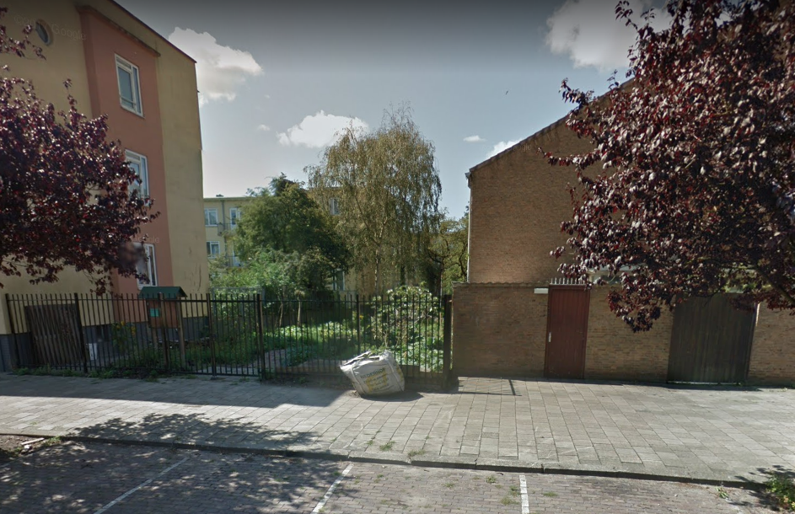

**VISIE**

Wij willen kerk-zijn op praktische manier die past bij onze buurt. We zien ‘Geloven in Moerwijk’ als een huis-tuin en keukenkerk. Daarin komt het kerkelijk, sociale en maatschappelijk aspect van Geloven in Moerwijk terug:

**Huis: Samen het geloof delen en vieren (kerkelijk aspect)**

Wij willen graag kerk zijn midden in onze buurt. Het is ons verlangen dat steeds meer mensen God leren kennen. Wij geloven dat Jezus toen hij op aarde was Gods liefde heeft laten zien en dat Gods liefde het leven van mensen vernieuwt en verandert. Dat geloof willen we graag samen delen en vieren.

**Keuken: Geloven in elkaar (sociaal aspect)**

We verlangen er naar dat buurtbewoners uit hun huizen komen, elkaar ontmoeten, hun dagelijks leven samen delen en naar elkaar omzien. Een mooie plek daarvoor is aan tafel. We willen daarom bouwen aan langdurige relaties, gemeenschap en onderling vertrouwen.

**Tuin: Geloven in de buurt (maatschappelijk aspect)**

Wij willen graag bijdragen aan de bloei van Moerwijk. Ons verlangen is dat mensen tot hun recht komen en ervaren van betekenis te zijn. We willen ons inzetten tegen armoede en verloedering in de wijk en er aan bijdragen dat bewoners weer vertrouwen krijgen in de wijk waarin ze wonen.

**MISSIE**

*Wij willen God dienen, ons geloof en dagelijks leven samen delen, bouwen aan onderling vertrouwen, langdurige relaties en gemeenschap en een positieve bijdrage leveren aan de buurt waarin we wonen.*

**AANDACHTSPUNTEN**

In onderstaande afbeelding worden de drie verschillende aspecten (kerkgericht, sociaal en maatschappelijk) van Geloven in Moerwijk weergegeven in drie cirkels, met daarin de belangrijkste aandachtspunten.

De cirkel is gebaseerd op de theorie van de graden van betrokkenheid bij pionieren. Het idee is dat je de mensen die betrokken zijn bij een pioniersplek in verschillende cirkels kunt zien. Sommige bezoekers komen bij activiteiten vanwege een maatschappelijke of sociale behoefte, anderen willen zich daarnaast ook binden aan de Christelijke gemeenschap. Deze cirkels lopen in de praktijk ook deels door elkaar heen.

De cirkel zal nog verder worden uitgewerkt in het projectplan 2025-2029 waarin de activiteiten van Geloven in Moerwijk zullen worden uitgewerkt.

Afbeelding met tekst, cirkel, schermopname, compactdisk

Door AI gegenereerde inhoud is mogelijk onjuist.

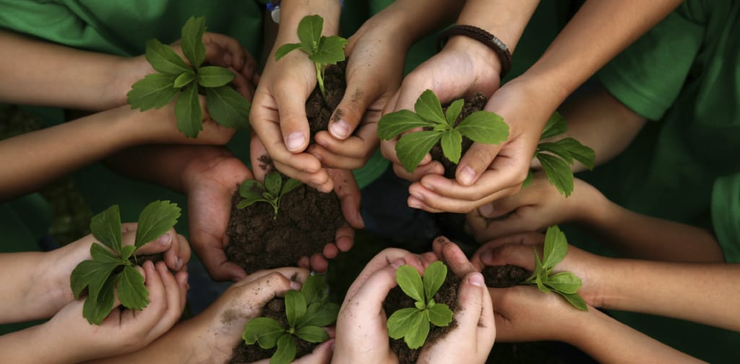

**SPEERPUNTEN**

Om te groeien op kerkelijk, sociaal en maatschappelijk vlak hebben we voor de komende vier jaar per aspect een aantal speerpunten geformuleerd. Op de volgende pagina’s worden deze punten verder uitgewerkt.

**maatschappelijk**

**sociaal**

**kerkelijk**



**HUIS**

Bij Geloven in Moerwijk willen we een thuisplek zijn waar mensen God kunnen ontmoeten. We geloven dat we samen als gemeenschap aan elkaar gegeven zijn. We hebben elkaar niet uitgekozen, maar vormen toch samen één familie. Soms geeft dit uitdagingen, maar het maakt ons ook veelkleurig. Zo willen we samen het geloof in God delen.

**SAMEN LEREN**

We willen samen leren over wie God is en wat het betekent om Jezus te volgen. We willen elkaar uitdagen om op zoek te gaan en uit de Bijbel te lezen. We geloven dat we daarin van elkaar kunnen leren. We vinden het belangrijk dat vragen en twijfels er mogen zijn en dat niemand zich hoeft te schamen voor zijn pijn of falen of zich vreemd hoeft te voelen om zijn achtergrond of verleden. We willen proberen minder te oordelen omdat we geloven dat we uiteindelijk allemaal onze gebreken en worstelingen hebben en God toch liefdevol en genadig voor ons is.

**SAMEN VIEREN**

***Kom, als je honger hebt of dorst.***

***Hier kun je eten, deel met ons.***

***Kom met je tranen en je pijn.***

***Hier is het goed, hier mag je zijn.***

***Met open armen word je ontvangen. Welkom in Gods huis!***

We willen samen vieren wie God is en wat God aan het doen is in onze levens en in de buurt. Gebed, muziek, kaarsjes aansteken en het delen van verhalen spelen daarbij een belangrijke rol. We willen door te vieren iets uitstralen van de rust, vreugde, hoop en liefde die God ons geeft en andere mensen laten zien dat we Jezus willen volgen en dienen.

Afbeelding met tafelgerei, tafelkleed, voedsel, maaltijd

Door AI gegenereerde inhoud is mogelijk onjuist.

**keuken**

We willen graag een warme en gezellige ontmoetingsplek zijn waar mensen samen in gesprek raken en hun dagelijks leven samen delen. Samen eten is daarbij een belangrijk onderdeel.

**BOUWEN AAN ONDERLING VERTROUWEN**

We willen samen bouwen aan onderling vertrouwen. Veel mensen in Moerwijk hebben te maken met verschillende sociale en economische problemen. Ze zijn bijvoorbeeld opgegroeid in gebroken gezinssituaties of hebben te maken (gehad) met onveilige situaties zoals mishandeling of misbruik die hebben geleid tot trauma’s. Onderling vertrouwen is daarom niet vanzelfsprekend.

We vinden het belangrijk om mensen samen te brengen en positieve ervaringen in relaties hier tegenover te zetten en zo doende te werken aan een herstelde band van vertrouwen.

**LANGDURIGE RELATIES**

***Zie je de gedekte tafel***

***De plek waar ik ontrafel***

***Wat er binnen in je hart leeft***

***Wat jou moed en wat jou kracht geeft***

***En ik zal geen oordeel geven***

***Maar in liefde met je leven*** ***Deel met mij in de overvloed***

***Er is genoeg***

***Voel je vrij jezelf te zijn***

***Je bent en blijft altijd welkom***

We willen een plek zijn waar mensen niet alleen korte ontmoetingen hebben en elkaar spreken over de koetjes en kalfjes, maar dat mensen elkaar voor langere tijd ontmoeten en leren om betrokken te zijn op elkaar en liefdevol naar elkaar om te zien. We vinden het belangrijk dat mensen hierdoor ervaren dat ze gezien en geliefd zijn en er mogen zijn, ondanks alles wat ze hebben meegemaakt.

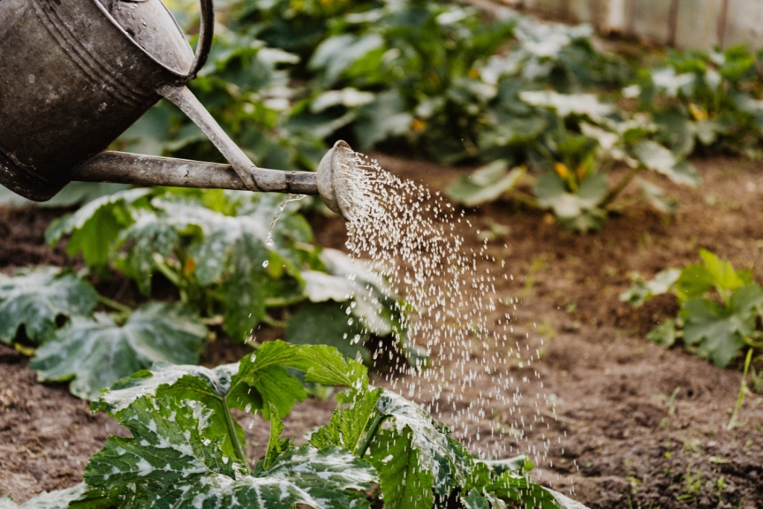sen laten zien dat we Jezus willen volgen en dienen.

**tuin**

We vinden het belangrijk om ons in te zetten voor de buurt. Ons verlangen is dat mensen tot hun recht komen en ervaren van betekenis te zijn in de maatschappij. We willen er aan bijdragen dat bewoners weer vertrouwen krijgen in de wijk waarin ze wonen en in de overheid. Dit vertrouwen staat op dit moment voor sommige bewoners op zo’n laag pitje, dat ze niet meer naar de officiële instanties gaan voor hulp.

**DIACONALE HULP**

We vinden het belangrijk om op te komen voor mensen die te maken hebben met nood. In Moerwijk hebben naar verhouding veel mensen te maken met armoede en financiële zorgen en een opstapeling van verschillende problemen. We willen onze bezoekers hierbij verder helpen. We vinden het belangrijk om hierbij ook in te zetten op zelfredzaamheid en wat mensen zelf kunnen doen. Behalve hulp bij financiële situaties willen we ons ook met activiteiten inzetten voor een leefbaar Moerwijk.

**ZELFREDZAAM EN VAN BETEKENIS ZIJN**

***Deze dingen wil God graag:***

***leer van arme mensen houden,***

***neem de lasten van hun schouders,***

***open hun gevangenis vandaag***

***Dan gaat het licht aan***

We vinden het belangrijk dat mensen naast dat ze hulp ontvangen ook zelf iets kunnen doen. We geloven dat ieder mens er toe doet en iets te geven heeft. We vinden het daarom waardevol als bezoekers van activiteiten ook een stukje medeverantwoordelijkheid dragen en meedoen. We vinden het belangrijk dat mensen hierdoor ervaren van betekenis te zijn voor en in de maatschappij en dat ze erbij horen.